Ασκηση 5
Anixneυση βιοχημικων ιδιοτητων με εξαπλωση σE τρΥβλια

Α. ΠΡΩΤΕΟΛΥΤΙΚΗ ΔΡΑΣΗ

Στην 1η άσκηση αναφερθήκαμε αναλυτικά στο πρωτεολυτικό σύστημα των οξυγαλακτικών βακτηρίων καθώς και στη σημασία του. Σ' αυτή την άσκηση θα χρησιμοποιήσουμε μια άλλη μέθοδο ανίχνευσης της πρωτεολυτικής ενεργότητας.

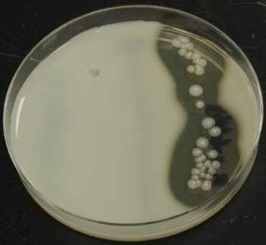

Β. ΛΙΠΟΛΥΤΙΚΗ ΔΡΑΣΗ

Λέγοντας λιπόλυση εννοούμε την απελευθέρωση λιπαρών οξέων από τα τριγλυκερίδια του λίπους.

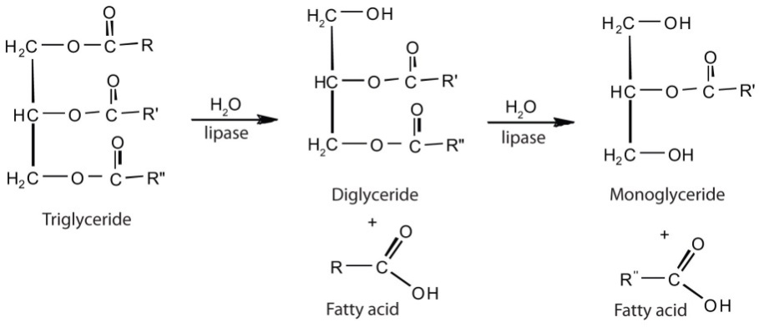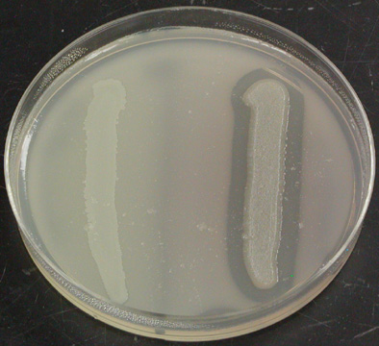

Η λιπόλυση καταλύεται από λιπολυτικά/εστερολυτικά ένζυμα που ονομάζονται λιπάσες. Αυτά τα ένζυμα είναι κυρίως ενδοκυτταρικά και απαιτείται η αυτόλυση του κυττάρου για να απελευθερωθούν και να δράσουν. Διασπούν τους εστερικούς δεσμούς οπότε απελευθερώνονται τα λιπαρά οξέα και η γλυκερόλη. Τα οξυγαλακτικά βακτήρια διαθέτουν λιπολυτικά/εστερολυτικά ένζυμα ικανά να υδρολύουν τρι-,δι- και μονογλυκερίδια καθώς και άλλους εστέρες λιπαρών οξέων .

Τα προϊόντα της υδρόλυσης στη συνέχεια μπορούν να μεταβολισθούν αερόβια για παραγωγή ενέργειας ή να χρησιμοποιηθούν στη βιοσύνθεση άλλων λιπών ή κυτταρικών συστατικών.
Συμβατικά τα λιπολυτικά ένζυμα διακρίνονται στις εστεράσες και τις λιπάσες.
Οι εστεράσες είναι ένζυμα που υδρολύουν εστέρες λιπαρών οξέων με 2-8 άτομα άνθρακα και μπορούν να δράσουν σε υδατικό περιβάλλον απουσία γαλακτοματοποιητή. Αντίθετα, οι λιπάσες υδρολύουν εστέρες λιπαρών οξέων με 10 ή περισσοτέρα ατόμα άνθρακα, παρουσία γαλακτοματοποιητών.
Mερικά από τα ένζυμα αυτά είναι θερμοανθεκτικά και επιβιώνουν της παστερίωσης. Η εστερολυτική ενεργότητα των οξυγαλακτικών βακτηρίων είναι μεγαλύτερη της λιπολυτικής. Επίσης, είδη των γενών Lactococcus και Leuconostoc ειναι πιο λιπολυτικά και εστερολυτικά από αυτά του Lactobacillus. Θεωρούνται, όμως, ελάχιστα λιπολυτικά σε σχέση με άλλα βακτήρια, όπως τα ψυχρότροφα Pseudomonas, Flavobacterium, Acinetobacter, Xanthomonas, Aeromonas, Coliforms κ.α. Η λιπολυτική δράση συνδέεται με την αλλοίωση της γεύσης στα τρόφιμα.

Γ. ΜΕΤΑΒΟΛΙΣΜΟΣ ΚΙΤΡΙΚΟΥ ΟΞΕΩΣ

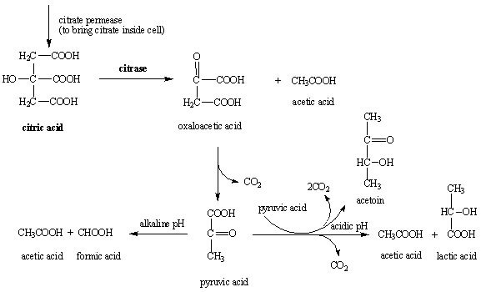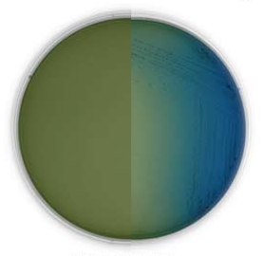

Όπως συμβαίνει με τις περισσότερες πηγές άνθρακα, έτσι και το κιτρικό οξύ ή τα άλατα του πριν μεταβολισθούν χρειάζεται να μεταφερθούν εντός των βακτηριακών κυττάρων. Αυτή η μεταφορά εξαρτάται από το ένζυμο citrate permease. Εν συνεχεία, το κιτρικό οξύ καταβολίζεται σε ενώσεις, όπως το οξικό οξύ, η αιθανόλη, η ακεταλδεϋδη, το διακετύλιο και η ακετοϊνη, οι οποίες διαμορφώνουν σε μεγάλο βαθμό τα οργανοληπτικά χαρακτηριστικά του τροφίμου,.
Το θρεπτικό υπόστρωμα ανίχνευσης αυτής της αντίδρασης είναι το Simmons Citrate Agar. Aυτό το υπόστρωμα έχει ως μοναδική πηγή άνθρακα το κιτρικό νάτριο. Επίσης, περιλαμβάνει στα συστατικά του το δείκτη bromothymol blue, που προσδίδει στο υπόστρωμα πρασινωπό χρώμα και ο οποίος σε αλκαλικό περιβάλλον γίνεται μπλε.

Δ. ΥΔΡΟΛΥΣΗ ΤΩΝ ΧΟΛΙΚΩΝ ΑΛΑΤΩΝ

Μία ιδιαίτερη ομάδα των οξυγαλακτικών βακτηρίων αποτελούν τα ονομαζόμενα προβιοτικά βακτήρια, τα οποία έχουν ως σημαντικότερη ιδιότητα τη θετική επίδρασή τους στην υγεία του ανθρώπου. Μία μεγάλη ομάδα των λειτουργικών τροφίμων αποτελούν έτσι τα προβιοτικά τρόφιμα τα οποία περιέχουν προβιοτικά βακτήρια που εκπροσωπούνται κυρίως από τα οξυγαλακτικά. Σύμφωνα με τους FAO/WHO (2001), προβιοτικά είναι "ζωντανοί μικροοργανισμοί που όταν καταναλώνονται σε επαρκή ποσότητα έχουν ευεργέτική επίδραση στην υγεία του ξενιστή". Υπάρχουν βιβλιογραφικές αναφορές για την επίδραση των προβιοτικών στο γαστρεντερικό σωλήνα, το ανοσοποιητικό σύστημα και ακόμη και την ανάπτυξη του εγκεφάλου.
Κατά τη διάρκεια των τελευταίων χρόνων παρουσιάστηκε μεγάλο ερευνητικό ενδιαφέρον για το ένζυμο BSH (Bile Salt Hydrolase, Υδρολάση των Χολικών Αλάτων) των μικροοργανισμών, καθώς αυτή επηρεάζει το δυναμικό τους να διαφοροποιούν τη φυσιολογία του ξενιστή τους. Έχει αναφερθεί πρόσφατα ότι το ένζυμο αυτό επηρεάζει τα επίπεδα της χοληστερόλης του ορού, καθώς εμπλέκεται στο μεταβολισμό της χοληστερόλης και έχει υποστηριχθεί ότι πρέπει να αποτελεί προϋπόθεση για την επιλογή προβιοτικών μικροοργανισμών με ικανότητα μείωσης της χοληστερόλης. Είναι επίσης πιθανό ότι στελέχη με ενεργότητα BSH παρουσιάζουν ανταγωνιστική δράση εναντίων παθογόνων, καθώς τα χολικά οξέα που ελευθερώνονται έχουν υψηλότερη παρεμποδιστική δράση από αυτή των αντίστοιχων χολικών αλάτων. Παρόλο που αρκετά μικροβιακά στελέχη έχουν BSH ενεργότητα, θεωρείται πιθανότερο να είναι ενεργά τα στελέχη που απομονώθηκαν από περιβάλλοντα όπως αυτό του γαστρεντερικού σωλήνα, όπως οι Εντερόκοκκοι.

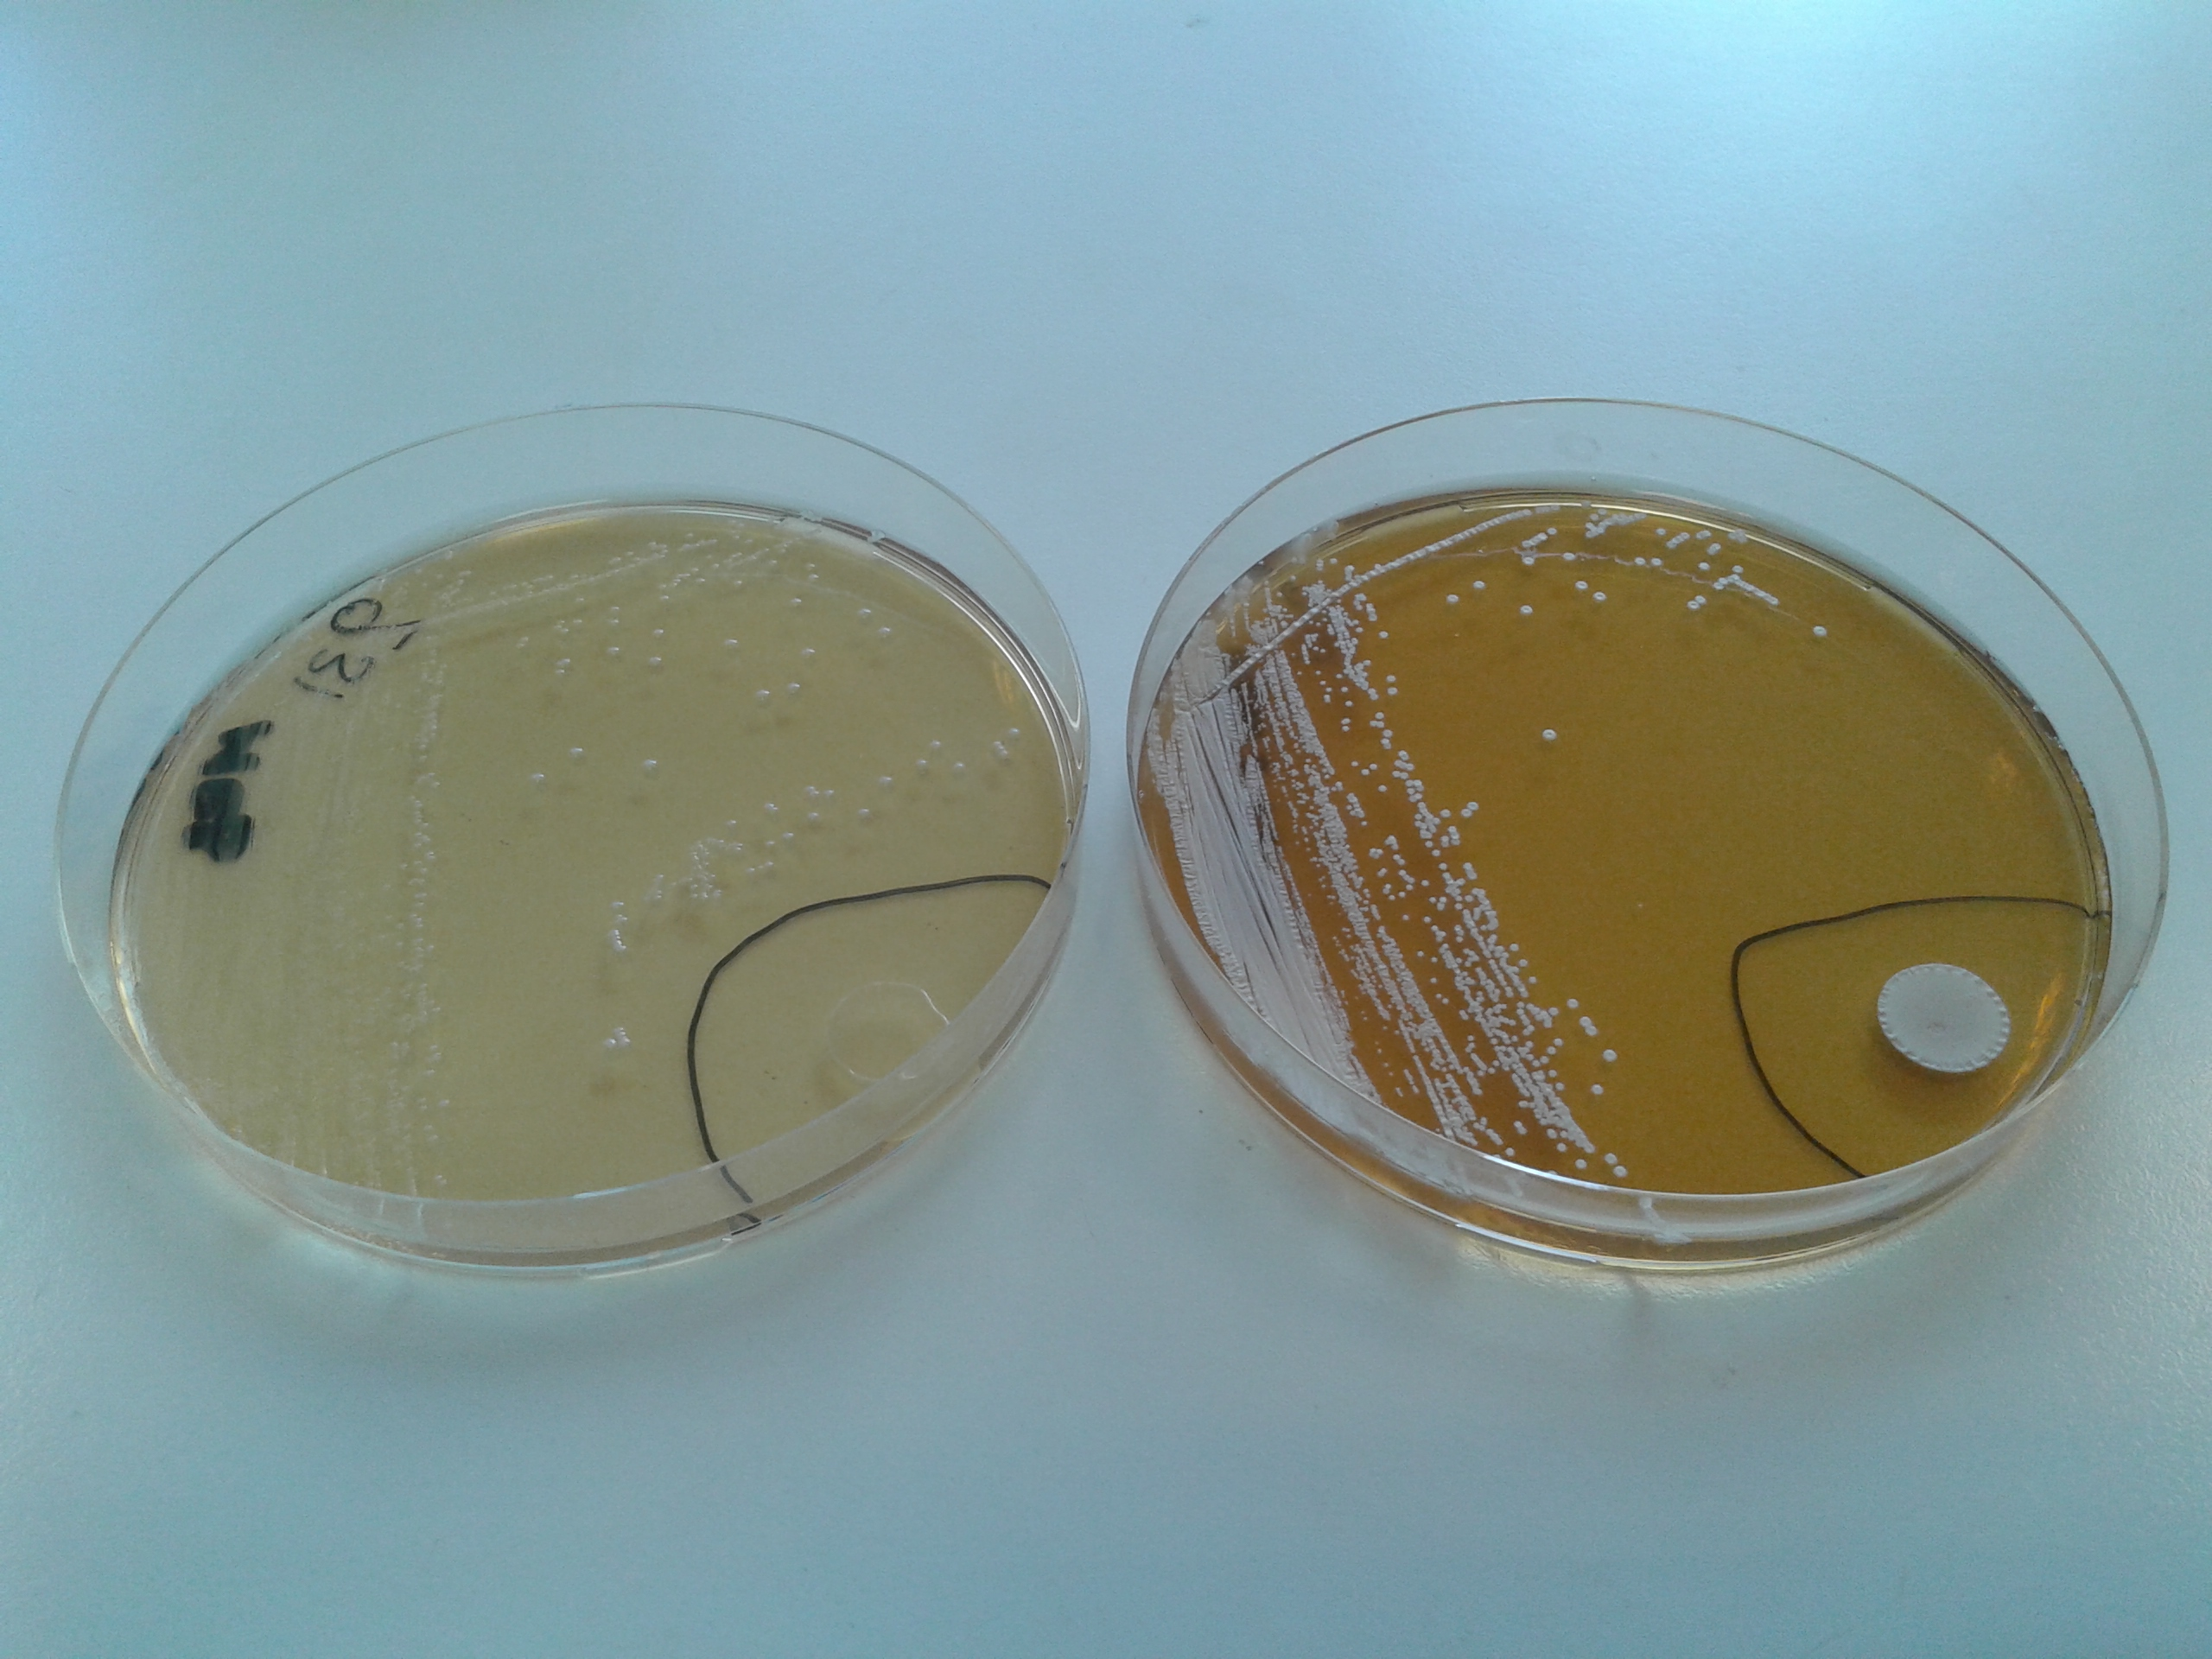

Α. Ανίχνευση Πρωτεολυτικής Ενεργότητας

Μικροοργανισμός: Enterococcus faecalis ACA-DC 836
Ανάπτυξη μικροοργανισμού: Μ17, 37 ^{ο}C, 24 h
Θρεπτικό υπόστρωμα: Τρυβλία Milk Agar (εργαστηριακό γάλα 5% w/v, άγαρ 1.5% w/v)
Εμβολιασμός τρυβλίου: Μεταφορά στο τρυβλίο Milk Agar μικρής ποσότητας της καλλιέργειας με
αποστειρωμένο βακτηριολογικό κρίκο. Εξάπλωση (streaking) του δείγματος
Επώαση τρυβλίων: 1-3 ημέρες στους 37 °C
Παρατήρηση τρυβλίων και καταγραφή της ανάπτυξης και της ζώνης διαύγασης

Β. Ανίχνευση Λιπολυτικής Ενεργότητας

Μικροοργανισμός: Enterococcus faecalis ACA-DC 836
Ανάπτυξη μικροοργανισμού: Μ17, 37 ^{ο}C, 24 h
Θρεπτικό υπόστρωμα: Τρυβλία Τριβουτυρίνης: Nutrient agar 20 g/l που περιέχει Αραβικό Κόμμι 1% w/v και
Τριβουτυρίνη 1% v/v. Ομοιογενοποίηση σε συσκευή Ultra Turrax (20500 rpm) για 5 min και αποστείρωση 10 min
στους 121 ^{ο}C
Εμβολιασμός τρυβλίου: Μεταφορά στο τρυβλίο Τριβουτυρίνης μικρής ποσότητας της καλλιέργειας με
αποστειρωμένο βακτηριολογικό κρίκο. Εξάπλωση (streaking) του δείγματος
Επώαση τρυβλίων: 1-7 ημέρες στους 37 °C
Παρατήρηση τρυβλίων και καταγραφή της ανάπτυξης και της ζώνης διαύγασης

Γ. Ανίχνευση Μεταβολισμού Κιτρικoύ Οξέος

Μικροοργανισμός: Αταυτοποίητος βάκιλλος με αριθμό απομόνωσης 133
Ανάπτυξη μικροοργανισμού: Μ17, 37 ^{ο}C, 24 h
Θρεπτικό υπόστρωμα: Τρυβλία Simmons Citrate Agar
Εμβολιασμός τρυβλίου: Μεταφορά στο τρυβλίο Simmons Citrate Agar μικρής ποσότητας της καλλιέργειας με
αποστειρωμένο βακτηριολογικό κρίκο. Εξάπλωση (streaking) του δείγματος
Επώαση τρυβλίων: 24-48 ώρες στους 37 °C
Παρατήρηση τρυβλίων και καταγραφή της ανάπτυξης και του μεταχρωματισμού

Δ. Ανίχνευση Υδρόλυσης Χολικών Αλάτων

Μικροοργανισμός: Enterococcus faecalis ACA-DC 836
Ανάπτυξη μικροοργανισμού: Μ17, 37 ^{ο}C, 24 h
Θρεπτικό υπόστρωμα: Τρυβλία M17 που περιέχουν ταυροδεοξυχολικο οξυ 0.5% w/v
Εμβολιασμός τρυβλίου: Μεταφορά στο τρυβλίο μικρής ποσότητας της καλλιέργειας με αποστειρωμένο
βακτηριολογικό κρίκο. Εξάπλωση (streaking) του δείγματος
Επώαση τρυβλίων: 1-2 ημέρες στους 37 °C, αναερόβιες συνθήκες (GasPak)
Παρατήρηση τρυβλίων και καταγραφή λευκών και θολών αποικιών

